专业培训记录
■QMS □50430■EMS ■OHSMS □EnMS □FSMS □HACCP

受审核方名称 |  | 浙江申宇科技股份有限公司 | 专业小类/  项目代码 |  | Q：19.09.02;19.14.00  E：19.09.02;19.14.00  O：19.09.02;19.14.00
教师姓名 |  | 姜海军 |  | 专业 |  | 19.09.02;19.14.00 | 培训地点 |  | 网络
受培训人员 | 姓名 | 李蒙生
生产工艺/  服务过程 |  | 研发：市场调研→产品立项→设计研发→设计评审→设计出图→样机投产→组装→样机调试→样机改进→样机测试→样机完成  制造：客户接触→合同评审→签订合同→填立项单→采购材料（元器件、配线、柜体、断电器、开关）→组装→调试→检验→贴标→包装→入库  销售：客户接触→合同评审→签订合同→客户付款→入帐→采购→客户提货→验收
生产过程/服务过程  的风险及控制措施  特殊过程的控制/ |  | 关键控制点：研发、组装、调试过程。  研发过程按照市场和客户要求确保样机符合规定要求。  组装过程主要是控制装配间隙、精度、牢固度，按照图纸作业。  调试过程主要是按照技术指标要求调试成达标的产品。
重要环境及控制措施 |  | 重要环境因素：火灾，废水排放，废气排放，固废排放；  控制措施：集中收集外售至废品回收站；选用低噪声设备，合理布局，隔声减震，厂房隔音；设备、电路定期检修、不定期检查，提高安全意识；做好火灾预防措施。一旦发生按相关应急预案执行；制定目标、指标；设备、电路定期检修、降低跑冒滴漏。
不可接受风险的危险源及控制措施 |  | 不可接受风险：火灾，触电、机械伤害；  控制措施：加强设备保养，加强机械操作安全教育，选用低噪声设备，合理布局，隔声减震；设备、电路定期检修、不定期检查，提高安全意识；做好火灾预防措施。一旦发生按相关应急预案执行；加强个体防护。
重要的食品安全危害/关键控制点及控制措施
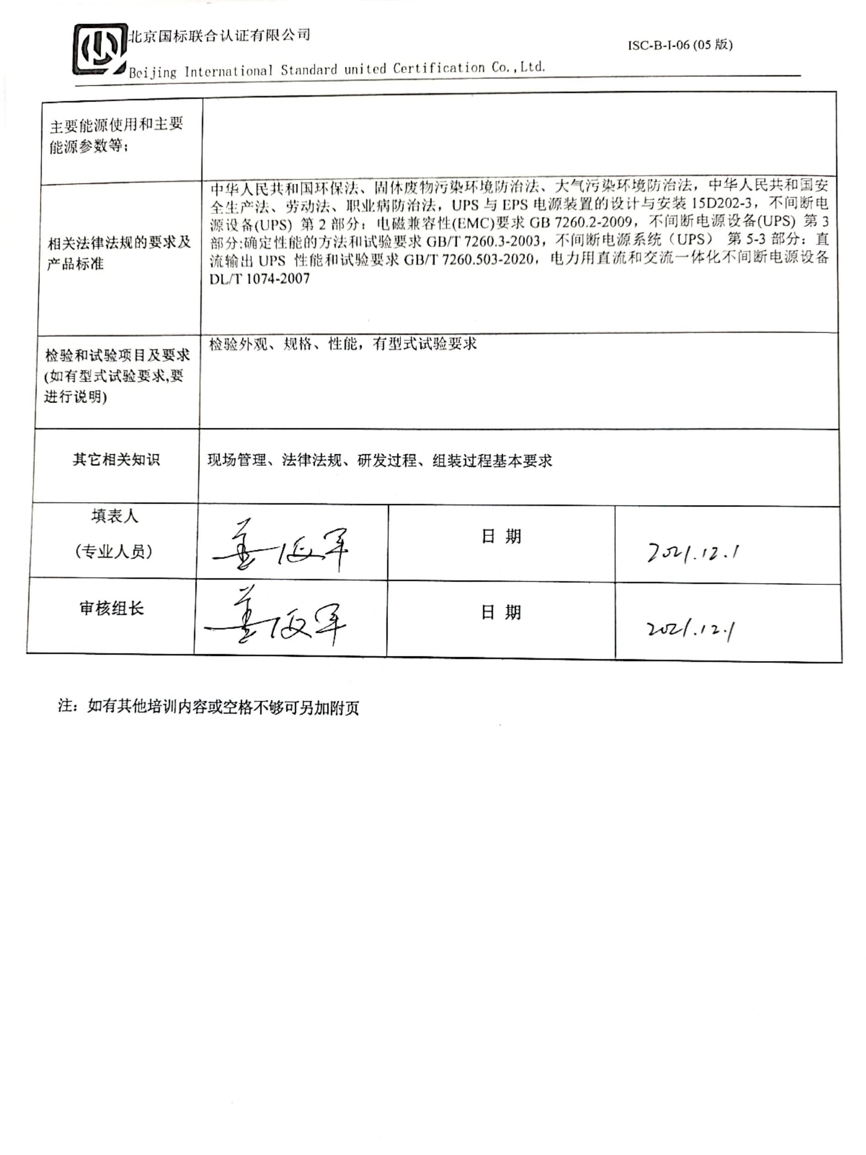
主要能源使用和主要能源参数等；
相关法律法规的要求及产品标准 |  | 中华人民共和国环保法、固体废物污染环境防治法、大气污染环境防治法，中华人民共和国安全生产法、劳动法、职业病防治法，UPS与EPS电源装置的设计与安装15D202-3，不间断电源设备(UPS) 第2部分：电磁兼容性(EMC)要求GB 7260.2-2009，不间断电源设备(UPS) 第3部分:确定性能的方法和试验要求GB/T 7260.3-2003，不间断电源系统（UPS） 第5-3部分：直流输出UPS 性能和试验要求GB/T 7260.503-2020，电力用直流和交流一体化不间断电源设备DL/T 1074-2007
检验和试验项目及要求(如有型式试验要求,要进行说明) |  | 检验外观、规格、性能，有型式试验要求
其它相关知识 |  | 现场管理、法律法规、研发过程、组装过程基本要求
填表人  (专业人员) |  |  |  | 日 期
审核组长 |  |  |  | 日 期

注：如有其他培训内容或空格不够可另加附页

